Ausgrenzung und Verfolgung

Trotz aller Widerstände gab es ab dem 19. Jahrhundert auch viele Sinti und Roma, die gutbürgerlich, aber zumeist unerkannt, in den Dörfern und Städten Deutschlands und Europas lebten. Viele waren angesehene Musiker wie die Familie von Philomena Franz, deren Mitglieder in ganz Europa gastierte und am Königshof auftraten. Gleichzeitig gilt: Nicht jeder Sinto oder Rom ist ein Musiker oder auch nur musikalisch begabt.
So wenig wie jeder Schotte geizig und jede Schwäbin fleißig ist.
Doch das Leben inmitten der Mehrheitsgesellschaft bedeutete nicht den Schutz vor Ausgrenzung und Diskriminierung.

Zum Beispiel: Johann Wilhelm Trollmann
Berühmt wurde Johann Wilhelm Trollmann (27. Dezember 1907 bis 9. Februar 1943) als Boxer unter dem Sinto-Namen „Rukeli“, was auf Romanes so viel wie „ein schöner, biegsamer Baum“ heißt. Rukeli Trollmann wurde im Jahr 1933 Deutscher Meister im Mittelleichtgewicht im Boxkampf gegen Adolf Witt – doch die Nationalsozialisten nahmen ihm sofort den Titel weg, weil sie keinen Sinto als Deutschen Meister ertrugen.
Aufgrund des Rassenwahns der Nationalsozialisten wurden unterschiedslos alle Sinti und Roma erfasst, als minderwertig betrachtet, verachtet und der Vernichtung preisgegeben. Es folgten Schulausschlüsse der Kinder, Berufsverbote für die Erwachsenen, Verhaftungen, Inhaftierungen und schließlich die massenhafte Ermordung. Zwischen 1933 und 1945 wurden rund 500.000 Sinti und Roma in Konzentrationslager deportiert und umgebracht. Zur Kennzeichnung der „ungermanischen“ Sinti und Roma tätowierten sie ihnen den Buchstaben Z für „Zigeuner“ auf den Unterarm. Schon deshalb sollten wir nie wieder von „Zigeunern“ reden.

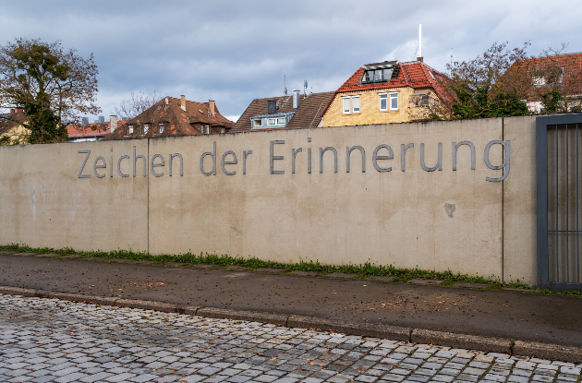
Gedenkstätte „Zeichen der Erinnerung“ am Nordbahnhof Stuttgart
Von hier aus erfolgten Deportationen in verschiedene Konzentrationslager.

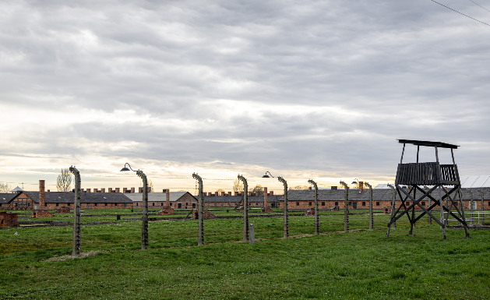
Im Lager Auschwitz II, bekannter unter dem Ortsnamen Birkenau, wurde das sogenannte „Zigeunerfamilienlager“ eingerichtet.
Am 2. August 1944 wurden die letzten verbliebenen 4300 Sinti
und Roma, vor allem Frauen und Kinder, ermordet. Seit 2015 ist deshalb der 2. August der Europäische Holocaust-Gedenktag für Sinti und Roma.

Heute erinnert ein zentrales Denkmal in Berlin an die Sinti und Roma, die Opfer der Nationalsozialisten wurden. Sinti und Roma sprechen in ihrer Sprache Romanes vom Porajmos, das bedeutet übersetzt „Das Verschlingen“. Die Anerkennung des Porajmos als Völkermord ließ lange auf sich warten: Erst im Jahr 1982, also 37 Jahre nach dem Ende des Zweiten Weltkrieges und nach einem langen Kampf der Minderheit selbst, wurde die Ermordung von 500.000 Menschen, 90 % aller Sinti und Roma in Europa, als Völkermord gewertet. Das Denkmal für die Sinti und Roma wurde erst im Jahr 2012 errichtet. Sinti und Roma sind heute als nationale Minderheit anerkannt. Ihre Kultur und Sprache sind geschützt und werden gefördert.

Weiterdenken
Auf der Seite https://www.stiftung-denkmal.de/denkmaeler/denkmal-fuer-die-im-nationalsozialismus-ermordeten-sinti-und-roma-europas/ findest du eine Beschreibung des Denkmals, dazu auch Filmportraits von Sinti und Roma und das berührende Gedicht von Santino Spinelli, das an der Mauer des Denkmals zu sehen ist.

Aufgaben
1. Gehe auf der Homepage der Stiftung Denkmal für die im Nationalsozialismus ermordeten Sinti und Roma „spazieren“:
Notiere deine Entdeckungen.
Betrachte eine Auswahl der animierten Filme, zum Beispiel „Menschen können zweimal sterben“
von Paul Vinko und Schanno Franz oder „Noncia“ von Noncia Alfreda Markowska. Untersuche,
mit welchen stilistischen und filmischen Mitteln sie das erlebte Unrecht, das Leid und die Verfolgung verarbeiten.
2. Gestalte ein Wortbild zu dem Gedicht des Rom Santino Spinelli.
3. #Gegendasvergessen
An vielen, vielen Orten engagieren sich Schülerinnen und Schüler für Gedenkorte des nationalsozialistischen Grauens. Ein Beispiel von vielen: Schülerinnen und Schüler des Friedrich-Engels-Gymnasiums in Senftenberg (Brandenburg) sammeln Materialien und Dokumente, um an das in Vergessenheit geratene ehemalige KZ-Außenlager Großkoschen zu erinnern. Sie haben darüber eine beeindruckende Broschüre unter dem Titel #GegenDasVergessen erstellt.
Recherchiert diese und ähnliche Initiativen und diskutiert, ob es in eurem Lebensumfeld ein ähnliches Projekt geben könnte.

